МУНИЦИПАЛЬНОЕ БЮДЖЕТНОЕ УЧРЕЖДЕНИЕ ДОПОЛНИТЕЛЬНОГО ОБРАЗОВАНИЯ ГОРОДА ИРКУТСКА

«ДОМ ДЕТСКОГО ТВОРЧЕСТВА №5»

**МЕТОДИЧЕСКАЯ РАЗРАБОТКА**

**Мастер-класс**

***«*Изготовление брелока *«*Весёлый человечек»**

Возраст обучающихся: 8-10 лет

|  |  |
| --- | --- |
|  | Разработчик:  Иконикова Лариса Ильинична  педагог дополнительного образования |

г. Иркутск

2021 г.

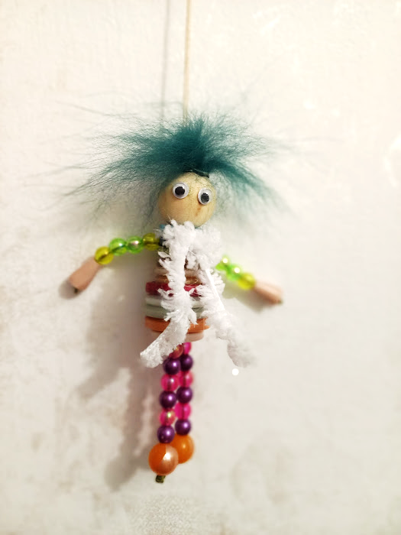

У многих хранятся в банках цветные пуговицы «на всякий случай». На самом деле –это один из лучших материалов для творчества. Делать поделки из пуговиц -это интересное и увлекательное занятия, как для взрослых, так и для детей.

Поделка сделанные своими руками, может стать отличным подарком друзьям и близким. Аксессуаром из пуговиц можно украсить одежду. Панно украсит комнату. Изготовление поделок из пуговиц развивает творческую активность, образное мышление. Развивает мелкую моторику рук.

**Тема занятия**: **Изготовление брелока *«*Весёлый человечек»**

**Цель**: Научить детей изготавливать брелок используя пуговицы и бусины.

**Задачи:**

*Обучающие:*

- обучить специфике работы изготовление брелока используя пуговицы и бусины;

*Развивающие:*

- развивать творческую и познавательную активность, умение создавать художественные образы, планировать последовательность действий;

-развивать мелкую моторику рук, глазомер, умение владеть инструментами и материалами;

*Воспитательные:*

- воспитать трудолюбие, усидчивость.

-воспитывать художественный вкус, образное мышление;

-воспитывать желание создавать изделия своими руками.

**Ожидаемые результаты:** обучающие будут знать

последовательность изготовления брелока *«*Весёлый человечек»

Будут уметь изготавливать брелок используя пуговицы и бусины.

**Принципы обучения и воспитания:**

развитие образного мышления, уверенности в своих силах.

Индивидуально - личностный подход – учёт индивидуальных способностей и поощрение творческого подхода к выполнению работы.

**Методы обучения**:

наглядные – знакомство с иллюстративным материалом, образцом готового изделия;

словесные – рассказ;

практические – выполнения определённых операций и их последовательность.

аналитические – наблюдение, сравнение, самоанализ.

**Формы проведения** **занятия** - индивидуальная работа в группе.

**Виды деятельности** – познавательная, исполнительная, творческая.

**Оборудование**: бусины: 1 шт. большая, 20шт. d-70 мм, 4 шт. d-100 мм. пластмассовое колечко, глазки, кусочек меха, вощеная нить d-1 мм. (40 см и 50 см.), пуговицы: 6 шт. d-150 мм., 5 шт. d-200 мм., клей «Момент», ножницы.

**План проведения мастер-класса:**

1. ***Вступительная часть (5 мин)***: раскрытие темы, целей и задачей данного мастер-класса, содержания занятия и его ожидаемые результаты.
2. ***Теоретическая часть МК (5 мин)***: рассказ о технике, применяемой в мастер-классе с помощью наглядных пособий.
3. ***Практическая часть МК (30 мин)***: участники под руководством руководителя мастер-класса приступают к выполнению работы;
4. ***Кульминация творческого процесса (3 мин)***: выставка и фото работы и их участников
5. ***Рефлексия (5 мин):*** самоанализ собственной мысли, чувства, знания, мироощущения.
6. ***Подведение итогов (3 мин):*** рекомендация литературы, интернет – сайтов для получения дополнительной информации по данному вопросу.

**Ход занятия**

**1.Организационный момент.**

Приветствие! Проверка готовности обучающихся к занятию.

**2. Основная часть.**

Сообщение темы, целей мастер-класса. Актуализация знания.

- Посмотрите, что у меня лежит в коробке? (пуговицы, бусины)

- Что можно сделать с пуговицами? (можно выбросить, пришить на одежду, а можно сделать какую-нибудь поделку или аксессуар.)

- Сегодня мы научимся делать брелок используя пуговицы и бусины. Брелок можно повесить на ключи, на телефон или на рюкзак, а можно подарить его другу или близкому человеку.

-Для работы нам потребуется:

бусины: 1 шт. большая, 20шт. d-70 мм, 4 шт. d-100 мм. пластмассовое колечко, глазки, кусочек меха, вощеная нить d-1 мм. (40 см и 50 см.), пуговицы: 6 шт. d-150 мм., 5 шт. d-200 мм., клей «Момент», ножницы. **3.Практическая часть**:

-Перед работой необходимо вспомнить правила техники безопасности при работе с ножницами.

1. Как надо пользоваться ножницами? (осторожно).

2. Где надо хранить ножницы? (в определенном месте, например, в пенале).

3. В каком виде нельзя оставлять ножницы? (в открытом).

4. Как передаются ножницы? (кольцами вперед).

**Последовательность работы:**

1. Взять большую бусину и колечко. Продернуть нить 50 см. через кольцо, затем через бусину

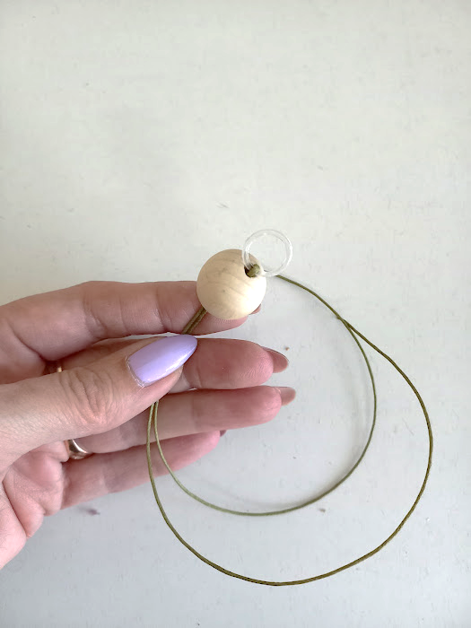

2. Взять пуговицы 6 шт. d-150 мм.. Продергиваем нить через отверстия пуговицы.

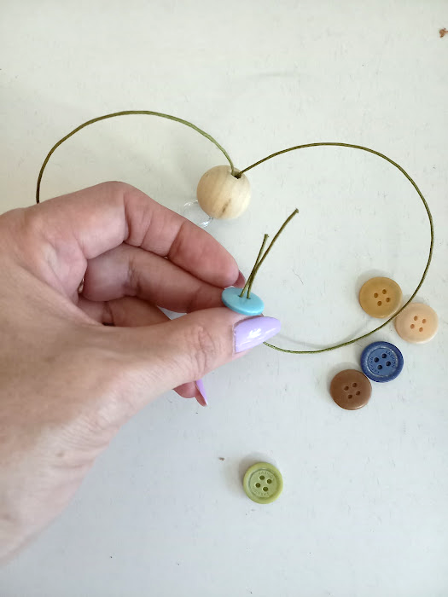

3. Продергиваем нить через вторую пуговицу. На третьей пуговице в свободные отверстия вставляем вторую нить 40см. (для рук)

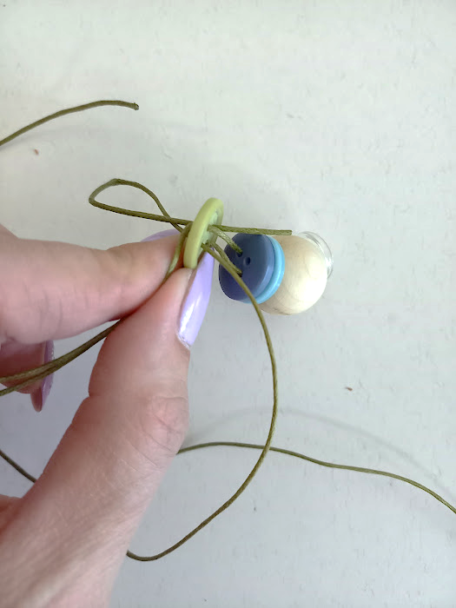

4. Нанизываем оставшиеся пуговицы.

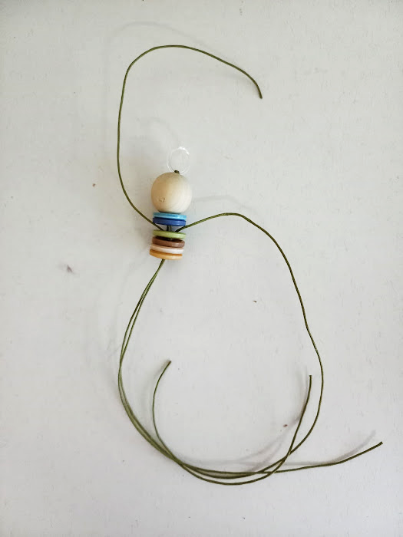

5. Нанизываем 5 шт. пуговиц d-200 мм.,

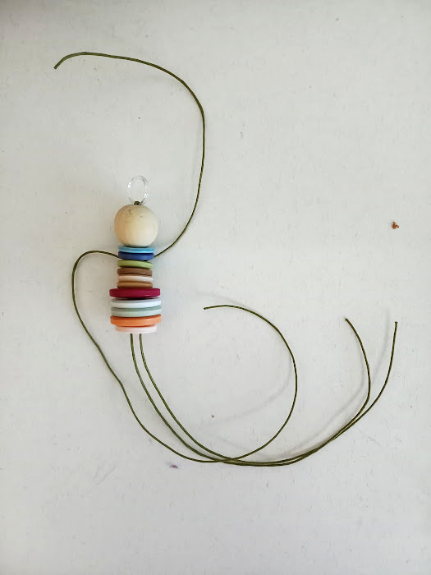

6. Делаем ножки. Нанизываем на каждую нить по 6 бусин d-70 мм.

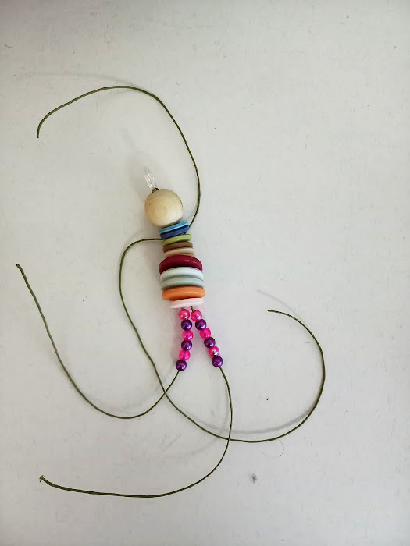

7. На каждую ножку нанизываем бусину d-100 мм. Завязываем нить в узелок.

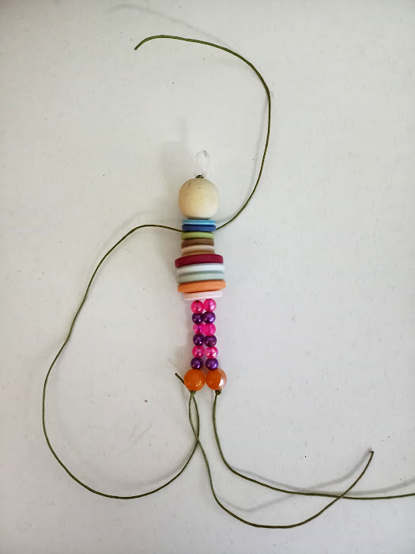

8. Операцию повторяем при оформлении рук. Лишние нитки убираем при помощи ножниц.

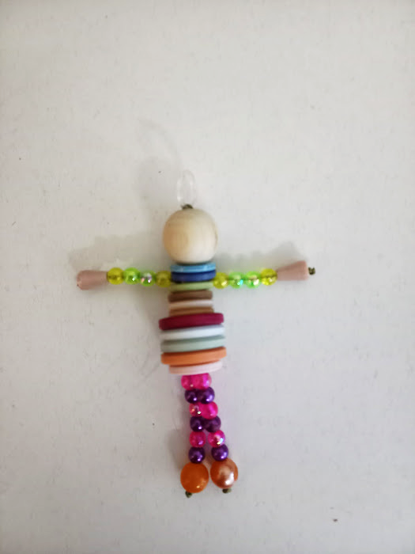

9. Приклеиваем клеем «Момент» глаза и волосы (маленький кусочек меха).

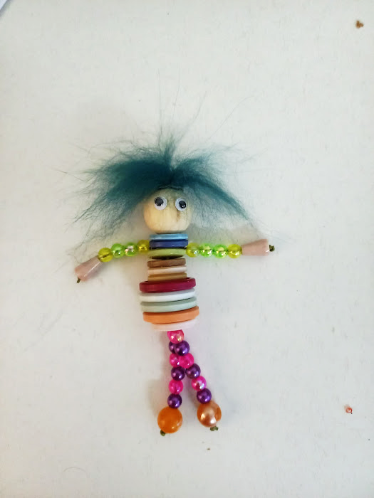

10. Брелок «Веселый человечек» готов

11. Во время выполнения практического задания предлагается разминка.

Время для проведения физкультминутки педагог определяет индивидуально по работоспособности обучающихся.

**4. Рефлексия. Подведение итогов занятия.**

Выставка работ. Учащиеся демонстрируют выполненные работы, рассказывают технологическую последовательность выполнения копилки и какие материалы, инструменты они использовали в своей работе. Оценивание работ учащихся.

**Уборка рабочего места.**

**Список литературы**:

1. Красивые поделки из пуговиц своими руками: <https://podelki.guru/>

2. Поделки из пуговиц своими руками — мастер-классы и идеи создания необычных вещей: <http://decorwind.ru/>

3. Поделки из пуговиц: <https://33-podelki.ru/>